《谢林港镇国土空间规划（2021-2035年）》
公示稿

一、规划范围与期限
1、规划期限
本次规划期限为2021年－2035年，以2020年为规划基期年，规划目标年为2035年，近期年为2025年。
2、规划范围
本次规划范围为谢林港镇行政辖区全部国土空间，包括镇域全部、谢林港镇政府驻地两个层次。
镇域规划范围：总面积84.45平方公里，下辖8个行政村；
谢林港镇政府驻地：谢林港镇政府驻地面积为1.50平方公里，其中城镇集中建设区面积为1.20平方公里。镇政府驻地边界西至玉皇庙村塘坑上组，南至谢林港村杉树村组，东至北峰垸村泉湖塘组，北至谢林港村狮子山组，涉及谢林港村、玉皇庙村、北峰垸村部分面积。
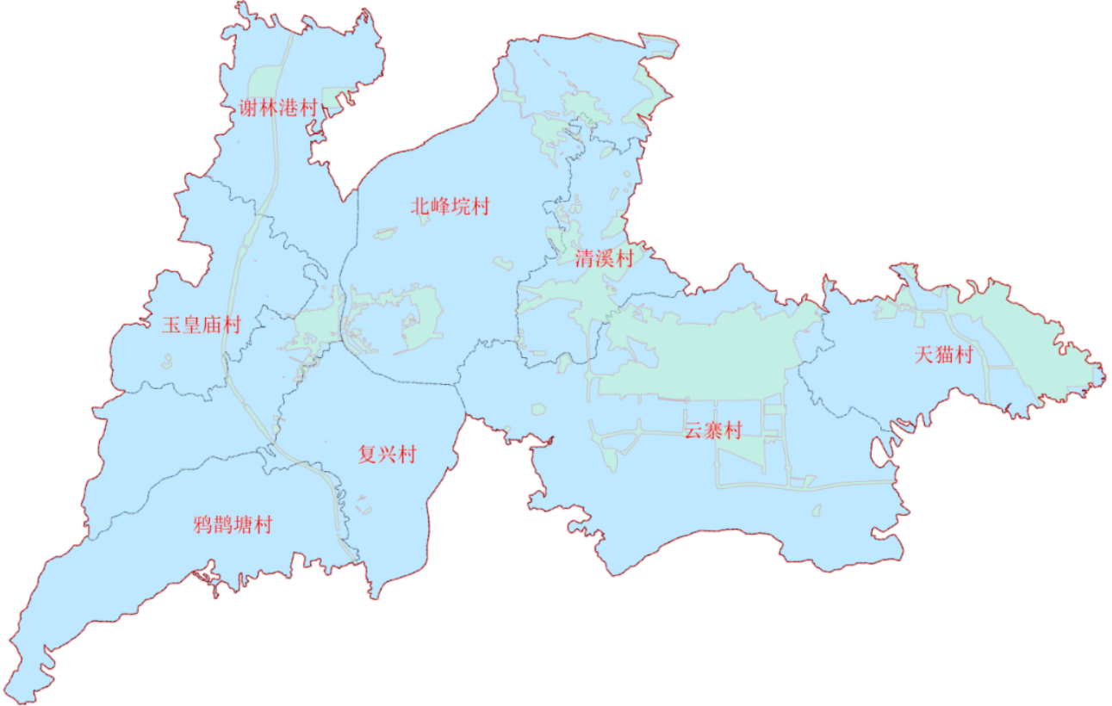

规划范围图

二、发展定位与战略目标
1、发展定位
根据《益阳市国土空间总体规划（2021-2035年）》，谢林港镇为“重点镇”，城镇职能为“工贸型”，属“城市化地区”。规划定位谢林港镇为国家级书香文旅目的地、湖南省乡村振兴示范区、益阳地区城乡融合发展示范乡镇、赫山区现代农业、工业与贸易强镇的城郊服务型乡镇。
2、发展目标
总体发展目标。坚持生态优先、绿色发展战略，建立谢林港镇人与自然和谐关系，推动文化旅游、农业观光发展，逐步把谢林港镇建设成为经济发达、社会文明、生态宜居的城郊服务型乡镇。
社会发展目标。实现更加充分、更高质量就业，显著提高居民收入水平和生活质量，全面建成公共文化服务体系，提高全民素质和社会文明程度，社会安定有序。
经济发展目标。进一步优化谢林港镇一二三产产业结构，提高居民收入，增加可支配收入，形成对周边乡镇具有明显吸引作用的粮食加工集群产业，争取各项经济指标在益阳市领先。
文化发展目标。依托谢林港镇历史资源底蕴与志溪河自然风光资源，以周立波故居为核心，打造湖南省书香文旅目的地名片；推进水竹凉席制作技艺非物质文化遗产申报，加大正月唱地花鼓、端午节赛龙舟、演皮影戏祭土地神、演春秋社戏等民俗风情宣传，带动发展自然生态观光旅游和民俗人文体验旅游，打造益阳地区标杆文旅小镇。
生态发展目标。优化谢林港镇域国土空间开发保护格局，生产生活方式绿色转型成效显著，能源资源配置更加合理、利用效率大幅提高，主要污染物排放总量持续减少，生态环境持续改善，生态安全屏障更加牢固，人居环境明显改善。
3、发展战略
生态本底保护战略：始终坚持“生态立镇”基本原则，落实国土空间规划确定的“三区三线”管控要求，加强对志溪河、八角亭水库、大冲水库等重要山体以及寨子仑、北峰山等重要山体的生态保护，确保生态功能不退化。
区域协调发展战略：积极融入益阳中心城区发展核心区，抢抓重大战略机遇，努力实现区域协同、融合发展。绿色产业发展战略：改造提升传统产业，构建休闲文旅、生态农业、休闲食品加工等三大主导产业。优先文化旅游与生态农业，推进产业升级；打造益阳中部标杆休闲食品加工产业园；着力培育发展新型业态，积极发展文化产业，大力发展旅游业，打造益阳市域中部核心节点城镇。
城镇空间优化战略：加快完善中心镇政府驻地结构体系，优化产业职能、带动镇域城镇化水平不断提升；结合交通设施、居住空间和产业集聚，加快中心镇政府驻地产业聚集和人口聚集，以辐射周边乡镇与村庄。
4、全域主要发展指标
践行绿色发展、高质量发展理念，从底线管控、结构效益、生活品质等方面出发，落实上级规划指标管控要求，围绕谢林港镇发展定位和发展目标，结合镇域实际情况，构建谢林港镇国土空间保护开发目标指标。指标体系共10项，其中约束性指标4项，预期性指标6项。

- 基础评估分析
1、现状评估

（1）现状分析

谢林港镇位于益阳市中心城区西部城郊位置，地理区位优势明显。该镇西接桃江县桃花江镇、东临朝阳街道、南近赫山区新市渡镇与龙光桥街道、北抵会龙山街道。该镇对外交通网路体系发达，高铁南站坐落镇内，长益常高铁已通车，成为串联长株潭城市群和洞庭湖城市组团的节点枢纽。全镇总面积84.45平方公里，总人口1.52万人，镇域内有平洞高速（S20）、绕城高速（S71）、桃益公路（G536）等公路，交通便利。

（2）资源环境承载力评价
规划至2035年，谢林港镇生态承载力程度较高，土地资源承载力能满足持续增长的人口规模和产业发展要求；规划供水量和水资源用水总量控制指标均满足规划需水量的要求，水资源承载力能满足用水需求和人口发展规模要求；大气环境容量和水环境容量能满足规划远期排放需求；同时积极促进能源绿色转型。从人口规模、产业规模、能源开发利用规模等角度考虑，本规划方案与谢林港镇生态资源环境承载能力匹配。
2、风险评估
（1）生态保护评估
谢林港镇划定生态保护红线面积为133.56公顷，占镇域国土总面积1.58%，全部位于北峰垸村、云寨村境内。
总体来看，生态保护红线范围内的生态整体保护较好，无破坏生态的现象发生，针对部分占用情况，将采取相应的措施，引导生态保护红线内的原住民逐步退出，减少人为活动对生态环境造成的破坏。
（2）自然灾害评估
境内多为丘陵，西南山丘起伏，东北田河交织，整体位于地质灾害低风险区，但局部有地灾隐患点，主要分布在北峰垸村，给村庄建设和城镇发展带来不利影响。

- 国土空间格局
1、统筹优化国土空间功能分区
结合谢林港镇发展定位，坚持底线思维，统筹“山水林田湖草沙”等保护要素和文化、产业、交通等发展类要素布局，构建谢林港镇“一心、一廊、两轴、四区、多点”的国土空间开发保护总体格局。
一心：以谢林港镇政府驻地为核心，集行政办公、商业贸易、餐饮购物、休闲娱乐、舒适居住、电子商务、工业仓储等复合功能于一体，联动周边村庄，形成城镇服务与产业发展核心；
一廊：以志溪河流域形成的景观廊道。通过“水-岸-底”系统构建生态环境，控制沿河两岸建设，科学合理设置亲水场所、游憩平台，整体打造具有文化、休闲、观赏等多功能于一体的生态景观廊道；
两轴：以东西桃益公路和云雾山路沿线打造城镇发展主轴；沿G234国道形成南北方向的城镇发展次轴；

四区：
城市发展区：以天猫村、云寨村、清溪村为主的东部片区，承接中心城区以居住、产业、休闲旅游为核心外溢功能；
现代农业发展区：以北峰垸村、复兴村为主的中部片区，重点发展特色种养殖、现代生态农业；
生态保育区：以谢林港村、玉皇庙村、鸦鹊塘村为主的西部片区，重点考虑山林保育，保障生态空间；
生态保护区：以北峰垸村东部、云寨村西部为核心的生态保护红线；
多点：以各行政村村委驻点、重要水源保护地、重要历史文化资源、交通节点、农业种植基地等镇域内重要的国土空间开发保护的点状资源要素。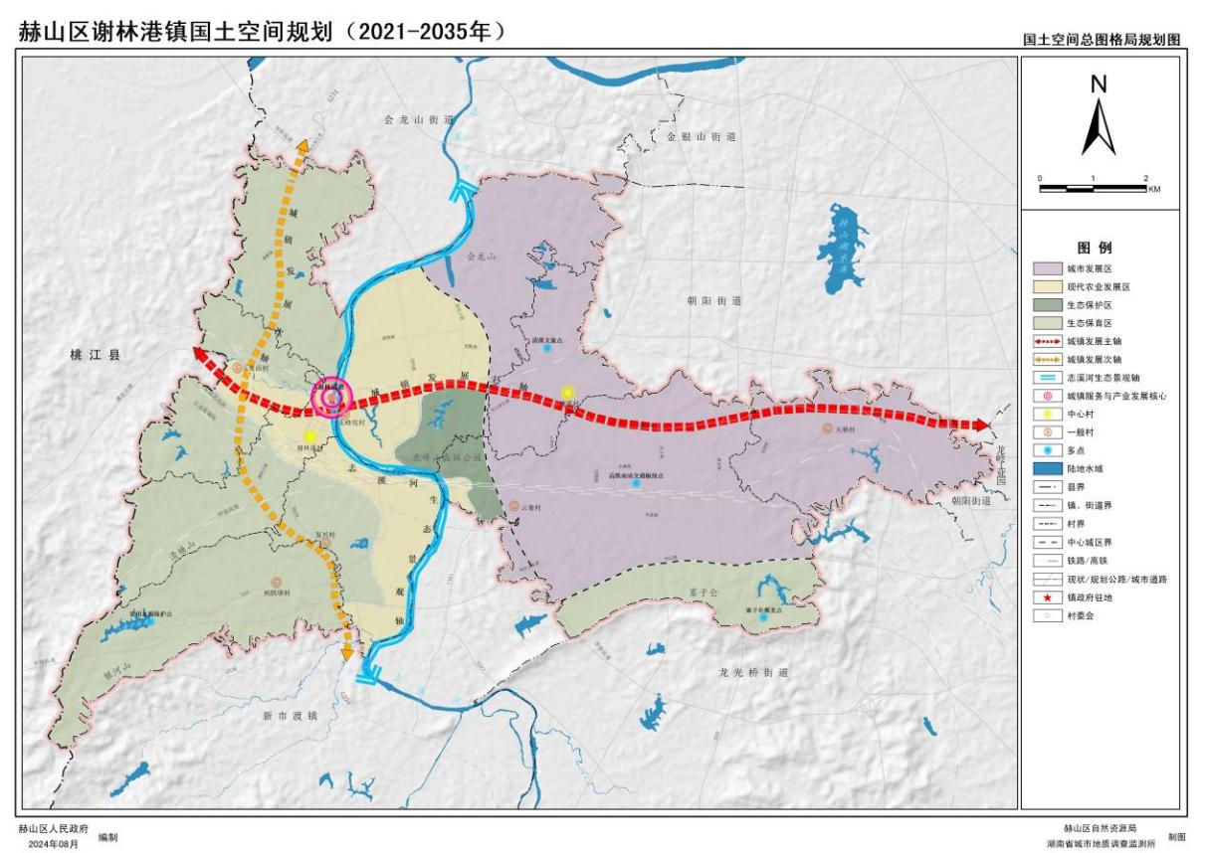

国土空间总体格局
2、划定“三线”指引国土空间优化
落实永久基本农田保护面积2625.11公顷（19688.30亩）；
落实生态保护红线面积133.56公顷；
落实城镇开发边界面积1173.82公顷。
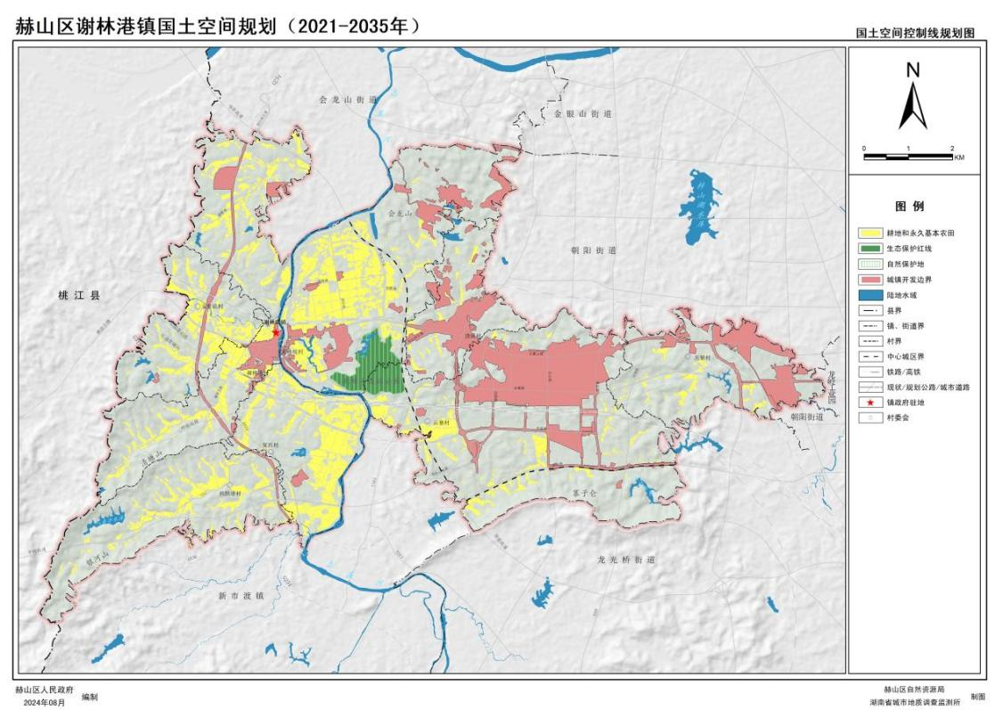

国土空间控制线规划图

- 国土空间保护
1、生态环境保护
加强全镇1处自然公园建设，即湖南益阳北峰山省级森林公园，面积133.56公顷，落实河湖划界控线范围，面积319.94公顷，主要为志溪河流域两岸，规划落实湿地保护范围111.22公顷，优化林地资源空间布局，落实生态公益林1206.96公顷，落实“三线一单”在空间布局、污染物排放、环境风险防控和资源开发效率等方面管控要求。
2、耕地资源保护

落实上位规划确定的永久基本农田保护面积的目标与任务，至2035年谢林港镇永久基本农田保护面积19688.30亩,耕地保护目标23830.78亩，永久基本农田储备区面积为326.10亩,耕地后备资源面积为1454.11亩。
3、历史文化资源保护
重点保护周立波故居历史文保单位、李三圣墓历史文保单位、石湖原始社会遗址历史文保单位3处历史文保单位及尚未核定公布为文物保护单位的不可移动文物13处（马山桥、车田坊遗址、河坪遗址、蒋家河窑址、石咀头遗址、檀树坪遗址、洋坡仑遗址、野猫山遗址、沙坡里墓群、杉山园墓群、窑岭墓群、七眼塘墓群、双板桥）。

- 镇域空间规划
1、人口规模
至2035年，谢林港镇镇域常住人口3.46万人，城镇人口约2.13万人；
2、镇域用地规划
2035年，镇域城乡建设用地规模为1803.12公顷，建设用地总规模为2287.93公顷，镇域国土总面积达8444.68公顷，村庄建设用地总规模控制在629.30公顷。
3、产业发展布局规划
（1）产业发展定位
以农业产业高质量发展为基础，全面提升农业产业效益，持续推进龙头企业、家庭农场、绿色食品和有机食品申报认定，实现农业转型升级。以农产品加工业发展为核心，通过对农产品进行深加工，延长产业链条，提升农产品附加值。以农旅融合发展为龙头，深度挖掘清溪景区文学之乡旅游资源，打造文学旅游线路，大力发展泛清溪旅游产业。
（2）产业空间布局结构
形成“一园、一带、四区、多点”的产业空间布局。
一园：中心镇政府驻地以食品加工为主的工业园区；
一带：以农产品采摘与贸易为主的桃益公路为东西向空间发展带；
四区：以清溪村为核心的近郊休闲旅游区；以承接中心城区外溢的加工产业、第三产业为核心的现代高端产业区；以志溪河流域周边耕地为特色稻虾、稻蛙、稻鳖种养殖与现代生态农业观光区；以镇域内主要山体为载体，种植本地杉树竹子等经济林，部分区域重点发展苗木栽培种植与林下养殖的林下经济发展区；
多点：镇域内的多个产业基地，如玉皇庙村艾草基地、谢林港村油菜基地、复兴村稻虾基地、北峰垸村采摘基地等。
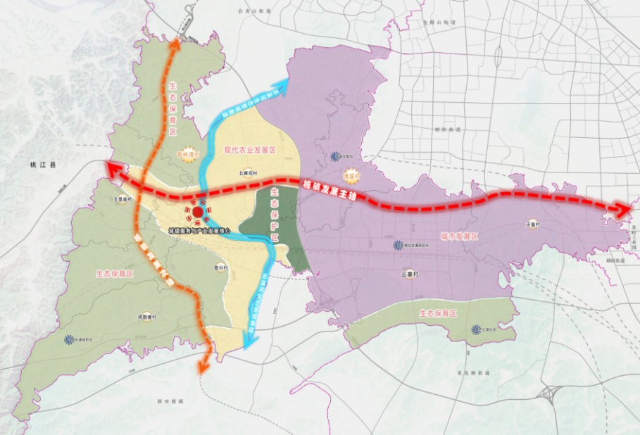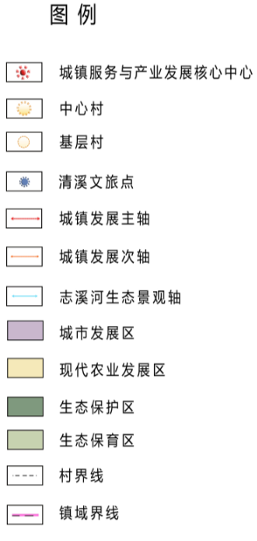

产业发展布局图
4、村镇体系规划
结合产业规模、人口变化趋势预测人口规模，合理安排人口流动及梯度转移。构建“镇政府驻地—中心村—一般村”的镇村等级结构，明确人口及建设规模。
（1）镇政府驻地。确定位于谢林港村、北峰垸村的镇政府驻地是全镇政治、经济、文化、信息中心。
（2）中心村。确定清溪村、谢林港村为中心村，与中心城区、镇政府驻地及一般村交通方便，公共服务设施相对完善，辐射带动周边村庄发展。
（3）一般村。确定天猫村、云寨村、北峰垸村、玉皇庙村、复兴村、鸦鹊塘村为一般村，是镇域内生活聚集和生活服务中心。
职能分工。结合镇村实际情况，落实上位规划要求，规划村庄职能类型均为城郊融合型。
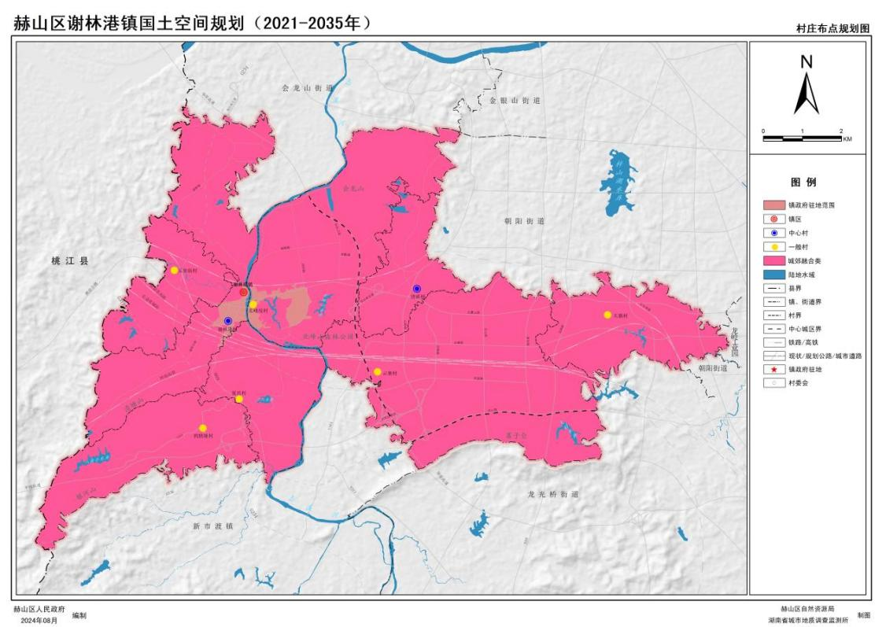

镇村体系规划图
5、综合交通规划
规划建成以“两纵六横”为骨架的方格网式交通系统。
“两纵”：指由G234国道、绕城高速两条公路共同构成的谢林港镇南北向交通走廊，“六横”：指由石长铁路与桃益公路、长益常高铁与凤栖路、益马高速、关山路构成的联系谢林港镇域东西向交通走廊。
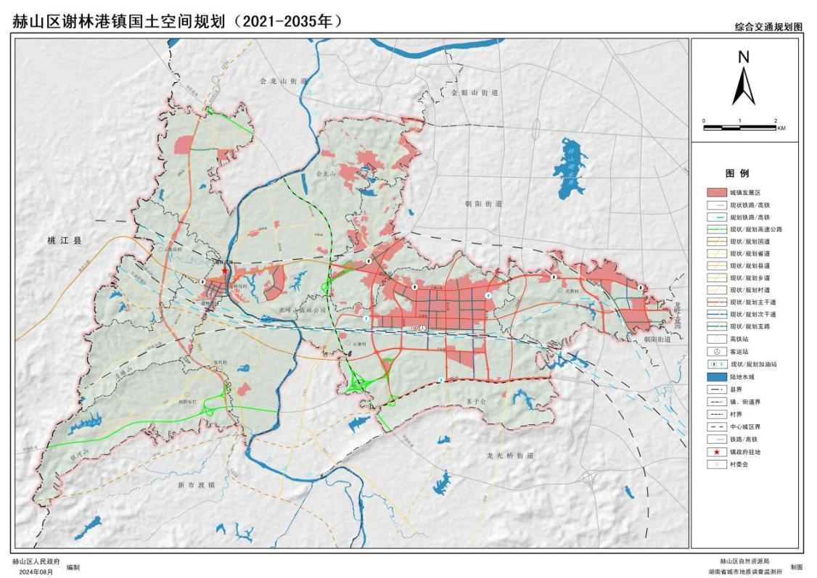

综合交通规划图
6、镇域公共服务设施规划

（1）教育设施规划
近期保留现有生源的学校，逐步撤并生源不足、规模过小的学校，引导教育资源向中心镇区中心村集中。至2035年，规划保留现状谢林港镇中心学校（中学）、谢林港镇学校（小学）、谢林港镇中心幼儿园，扩建谢林港镇石桥学校（小学），提升镇区幼儿园。

（2）文体科技设施规划
提升乡村公共文化服务效能，镇区新增文化活动中心1处，服务半径为1000m，保留各村文化活动室、农家书屋、建设广场，可结合村综合服务中心设置；结合镇政府、村民服务中心（社区）设置小型多功能运动场、室外综合健身广场。落实上位规划，新建寨子仑生态休闲公园1处，位于云寨村，占地面积1.38公顷；新建周立波文化主题公园1处，位于清溪村，占地面积26.25公顷；改建清溪研学基地，位于北峰垸村，占地面积2.10公顷。

（3）医疗保健设施规划
规划形成镇中心卫生院和村卫生室两级医疗卫生机构为主体，民营医疗机构为补充的医疗卫生服务网络。规划至2035年，全镇每千常住人口医疗卫生机构床位数不低于8张。规划提升谢林港镇中心卫生院，用地面积0.30公顷，位于谢林港村；扩建邓石桥社区卫生服务中心，面积0.75公顷，位于云寨村；各行政村按“一村一室”的原则配置卫生室，人口规模过小或服务半径过小的卫生室可合并设置，至2035年，村卫生室标准化建设达标率95%以上。

（4）社会保障设施规划

坚持老有所养的原则，完善社会福利与保障体系，建立具有综合服务功能、医养相结合的养老机构，健全农村留守老年人关爱服务体系。规划至2035年，每千名老年人养老床位数达45张。规划提质改造并扩建谢林港镇敬老院；各村配置养老服务设施，为特困老人、留守老人服务，可独立设置也可与综合服务平台联合设置。养老服务设施可利用各村闲置建筑，如停办学校等。规划新增益阳赫山区谢林港镇公益性公墓1处，位于谢林港村，用地面积2.97公顷，可容纳墓穴6152个。全面提升殡葬服务能力和水平，优化殡葬服务供给，推行节地生态安葬，引导经营性公墓向绿色、生态、可持续发展转型，推行“互联网+”殡葬服务。
7、镇域基础设施规划

给水工程规划：落实上位规划，规划将大村水库建设成为中心城区临时备用水源，规划铜鼓坡溪、岩上溪为镇域主要给水水源，保留全镇2处农村安全饮水工程，分别为位于谢林港村的青山农村集中供水工程与鸦鹊塘村的鸦鹊塘村集中供水工程。

排水工程规划：落实上位规划，中心城区内新增一处污水处理厂，用地面积为3.51公顷，位于北峰垸村，至2035年，中心城区内城市污水处理率达到100%，实现城区污水全截污、全收集、全处理，实现规划重现期内降雨雨水管网无溢流。规划保留谢林港村污水处理站，用地规模为0.16公顷，处理规模为0.08万吨/天。规划镇区远期采用雨污分流制，镇域雨水由明沟暗渠自由排放。靠近镇区的村庄生活污水优先纳入镇区集中处理系统；难以纳入镇区集中污水处理系统的村庄，采用沼气池等生态处理方式，至2035年，农村生活污水处理率达到90%以上。

电力工程规划：规划镇域保留35kV谢林港变电站（供电容量为2.5万kVA）、110kV会龙山变电站（供电容量为3.0万kVA）、110kV秀水变电站（供电容量为3.7万kVA），新增邓石桥110kV变电站，位于谢林港村；落实上位规划，中心城区范围内新建变电站三处，分别为益阳南220kV变电站、楠株220kV变电站、邓石桥220kV变电站。规划保留秀邓Ⅰ线、秀邓Ⅱ线、会黄线、会火线、谢邓线、谢电线、谢八线、谢复线8条10kV线路。

通信工程规划：合理规划邮政设施用地，保留镇区邮政所，所有行政村规划不少于1个邮政代办网点（快递服务站）。电信传输线路在镇区采用光缆埋地敷设，村庄之间采用光缆架空形式。全面推广农村广播电视“村村通”工程，加快有线广播电视联网和接入网双向改造，提高调频广播覆盖率，有线电视入户率达到90％以上，广播电视综合人口覆盖率达到100％。抓好高速光网、4G/5G移动网络基站建设，确保4G无线网络信号实现镇村全覆盖。

燃气工程规划：规划中心城区与镇政府驻地形成以管道燃气为主要气源、瓶装液化石油气为补充气源的供气格局，其余地区以瓶装液化石油气为主要气源。规划以中心城区天然气门站为主要气源。镇区道路沿线敷设天然气管道，加快推进天然气管网向镇区周边村庄延伸。

环卫工程规划：规划保留光大垃圾焚烧发电厂，保留福竹社区垃圾中转站、谢林港村垃圾中转站、楠木塘垃圾中转站、天星桥垃圾中转站，各村设垃圾收集点、再生资源回收点，收集转运辖区内生活垃圾，压缩后统一送往垃圾处理厂处理。
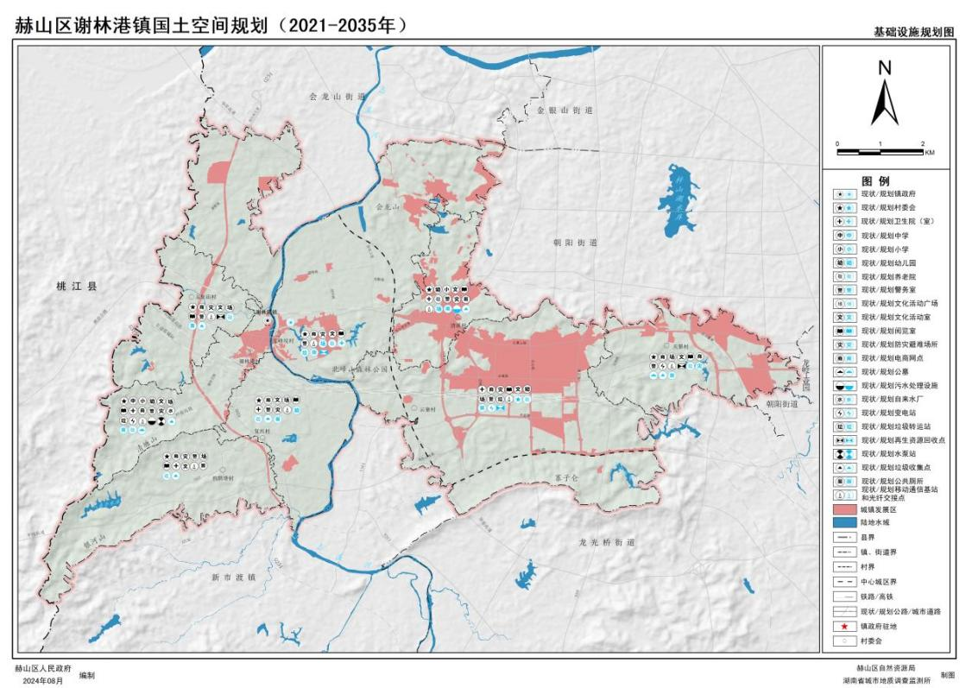

设施布局规划图

- 国土综合整治
对整个谢林港镇域整体开展国土空间全域综合整治，持续推进农用地整治，大力开展建设用地整治，实施生态保护修复。
1、农用地整治
（1）高标准农田建设
规划围绕稳固提升水稻、油菜籽等粮食和重要农产品产能，新建高标准农田11637.02亩；提质改造高标准农田7940.13亩。规划期末把永久基本农田基本建成集中连片、旱涝保收、节水高效、稳产高产、生态友好的高标准农田。

（2）宜耕后备资源开发
衔接赫山区耕地保护国土空间专项规划，谢林港镇耕地开垦后备资源发开潜力面积约94.04公顷，可恢复耕地资源潜力面积约207.31公顷，重点实施谢林港村、玉皇庙村、复兴村、鸦鹊塘村等4个村土地开发项目，共计38.04公顷。
（3）旱改水
衔接赫山区耕地保护国土空间专项规划，规划至 2035 年，北峰垸村、复兴村实施旱改水工程共209.19亩。
2、建设用地整治
按照土地节约集约高效利用的要求，统筹布局农房建设、产业发展、公共服务、公益事业、基础设施、生态保护等各项建设用地。有序开展农村宅基地、工矿废弃地、城镇低效用地以及其他闲置低效建设用地整理，优化建设用地布局结构，提高土地利用效益。谢林港镇域内建设用地整理主要为农村宅基地整理，加强村庄建设，整合中心村和居民点，引导土地向规模经营转变，农民向中心城区、中心村集中，加大空心房、危房的整治力度，零星农村居民点的撤并力度，统筹安排新村庄建设用地。
3、生态保护修复
加强重点水库修复与保护，开展大村水库、北峰山水库生态保护修复工程；开展河流治理工程，对志溪河进行生态修复；开展农村水环境综合整治。
严格控制在生态环境脆弱的地区开垦土地，坚决制止毁坏林地、草地以及污染水资源等造成新的水土流失发生的行为。
加强畜禽养殖污染防治，推进禽畜生态健康养殖，实施化肥农药零增长行动，促进农业废弃物综合利用。
严格执行上位规划和专项规划，以保护生物多样性为核心，加强保护珍稀濒危野生动植物及其栖息地，限制区域内外来物种的扩散，并着重保护野生动物的栖息地，完善生物多样性保护网络。
规划对志溪河流域、镇域内主要水库周边100米范围内进行绿化工程，建设河流水系生态廊道；对长益常高铁50米范围内进行绿化建设。
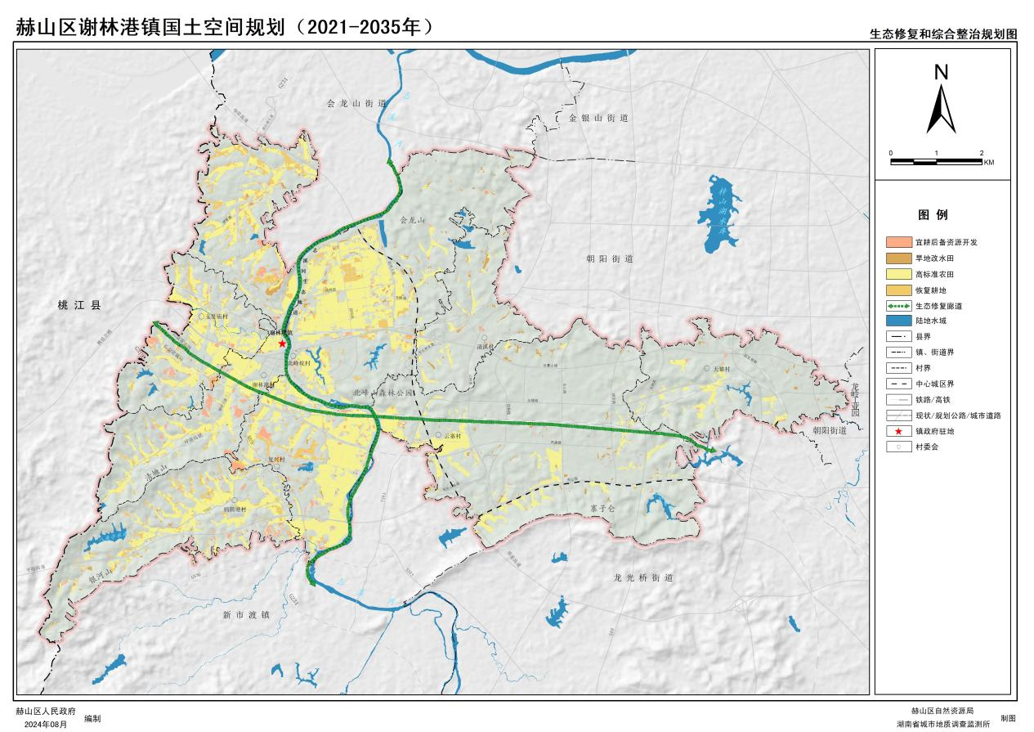

生态修复和综合整治规划图

- 乡镇政府驻地规划
1、规划范围与规模
谢林港镇政府驻地面积为1.50平方公里，其中城镇集中建设区面积为1.20平方公里。镇政府驻地边界西至玉皇庙村塘坑上组，南至谢林港村杉树村组，东至北峰垸村泉湖塘组，北至谢林港村狮子山组，涉及谢林港村、玉皇庙村、北峰垸村部分面积。
2、用地结构
综合考虑建设现状、经济社会发展、资源禀赋、类型特征，明确用地结构调整方向，合理确定主要用地类型的比例结构。规划居住用地面积54.40公顷，占建设用地面积的39.92%，其中城镇住宅用地48.54公顷，农村宅基地5.86公顷，主要分布于镇政府驻地西侧。规划公共管理与公共服务用地总面积5.99公顷，占建设用地面积的4.39%，主要分布于桃益公路、谢新路两侧。其中机关团体用地2.51公顷、教育用地2.90公顷、文化用地0.25公顷、医疗卫生用地0.33公顷。规划商业服务业用地总面积9.53公顷，占建设用地面积的6.99%，主要分布于镇政府驻地西侧桃益公路与谢新路两侧。规划工矿用地总面积28.53公顷，占建设用地面积的20.94%，集中分布于镇政府驻地东侧。规划仓储用地总面积0.94公顷，占建设用地面积的0.69%，集中分布于镇政府驻地东侧工业用地旁。规划交通运输用地总面积18.78公顷，占建设用地面积的13.78%。其中城镇村道路用地18.10公顷，交通场站用地0.68公顷。镇政府驻地路网主要在现状道路基础上进行改线拓宽，并新建部分道路，完善道路系统。规划公用设施用地总面积1.01公顷，占建设用地面积的0.74%，为排水、环卫、邮政、供电等用地。规划绿地与开敞空间用地总面积为5.27公顷，占建设用地面积的3.87%，为公园绿地和广场用地。规划区域基础设施用地总面积为4.58公顷，占建设用地面积的3.36%，主要为水工建设用地和公路用地。
3、镇政府驻地人口规模预测
预测2035年镇政府驻地人口约0.85万人。
4、用地结构
规划镇政府驻地构建“一心、两轴、五区”功能结构。
一心：综合服务中心——以镇政府为中心，配套服务整个镇区的生产、生活等各方面事宜，是沟通政府与居民的主要窗口。
两轴：东南向桃益公路为主要发展轴、以南北向谢新路为次要发展轴。
五区：综合功能区、生活居住区、滨水风光休闲区、综合服务区、工业发展区。
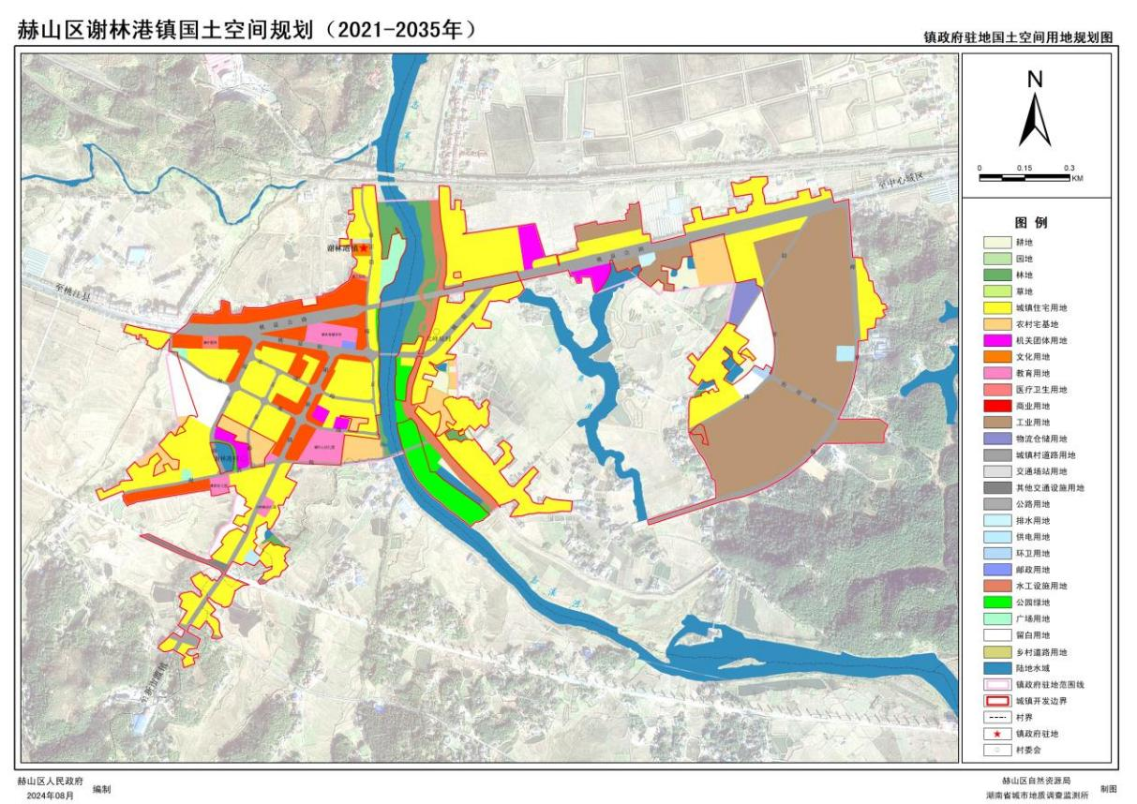

镇政府驻地用地规划图
5、道路交通规划
（1）道路系统规划
道路系统由主干路、次干路和支路三级组成，形成“一横三纵”的放射性道路骨架。主干道为桃益公路（道路红线为40米）和桃益街（道路红线为20米）；次干路为桦林路（道路红线为20米）、谢新路（道路红线为16米）和园区路（道路红线为16米）；支路为谢青路、林燕路、志溪路、玉泉路、创业路等，道路红线为10米。
（2）道路交叉口规划
交叉口相交道路通行的优先次序是主干路、次干路、支路。因镇区规模不大，交通流量不大，镇区内道路交叉口一律采用平面交叉，在交叉口处的道路红线和路缘石转弯半径应满足行车视距三角形的要求。镇区主次干路平面交叉口采用信号灯管理和渠化交通管理两种方式。
（3）交通设施规划
停车场规划，规划保留原有镇政府、谢林港村委会、镇小学、镇政务中心综合停车场，规划新增新镇政府综合停车场，结合停车场预留充电桩建设安装条件。加油站规划，规划保留镇政府驻地西侧现状加油站。
（4）慢行交通规划
人行道规划，规划沿主次干路、支路两侧设置人行道，宽度为2-4米不等，规划保留沿志溪河东侧的滨河步行道，形成完整的步行交通系统。人行过街设施规划，人行过街设施的布设应与公交车站的位置结合，在学校、幼儿园、医院、农贸市场等附布设。人行横道的设置应符合下列规定：交叉口处应设置人行横道，路段内人行横道应布设在人流集中、通视良好的地点，并应设醒目标志。人行横道间距宜为250米—300米。
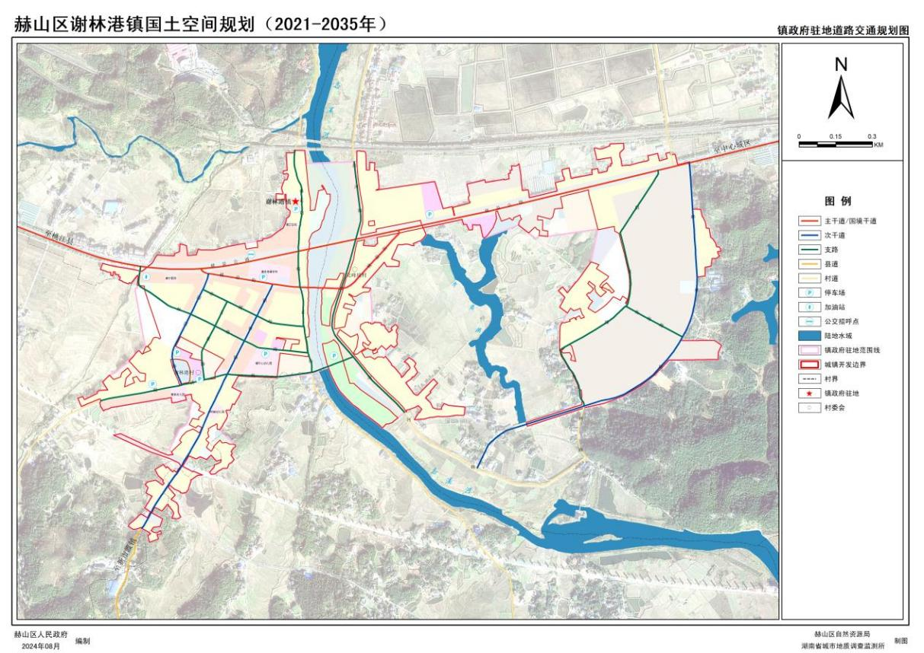

镇政府驻地道路规划图

6、公共服务与基础设施规划
以区域覆盖为原则，构建高品质设施、完善的公共服务体系，提升镇政府驻地服务功能。规划布局和设计应考虑发展需要；设置应方便居民，满足服务半径的要求；利于发挥设施效益，方便经营管理、使用和减少干扰；配件水平必须与居住人口规模相对应。公共服务设施按《社区生活圈规划技术指南》（TD/T1062-2021）的要求配置，包括教育、医疗卫生、文化体育、商业服务、金融邮电、社区服务、集贸市场、行政管理及其他八类。规划教育设施用地面积2.91公顷；规划医疗卫生设施用地面积0.11公顷；规划文化体育设施用地面积1.29公顷；规划商业服务设施用地面积0.06公顷；规划市政公用设施用地面积0.30公顷；规划行政管理设施用地面积2.51公顷。
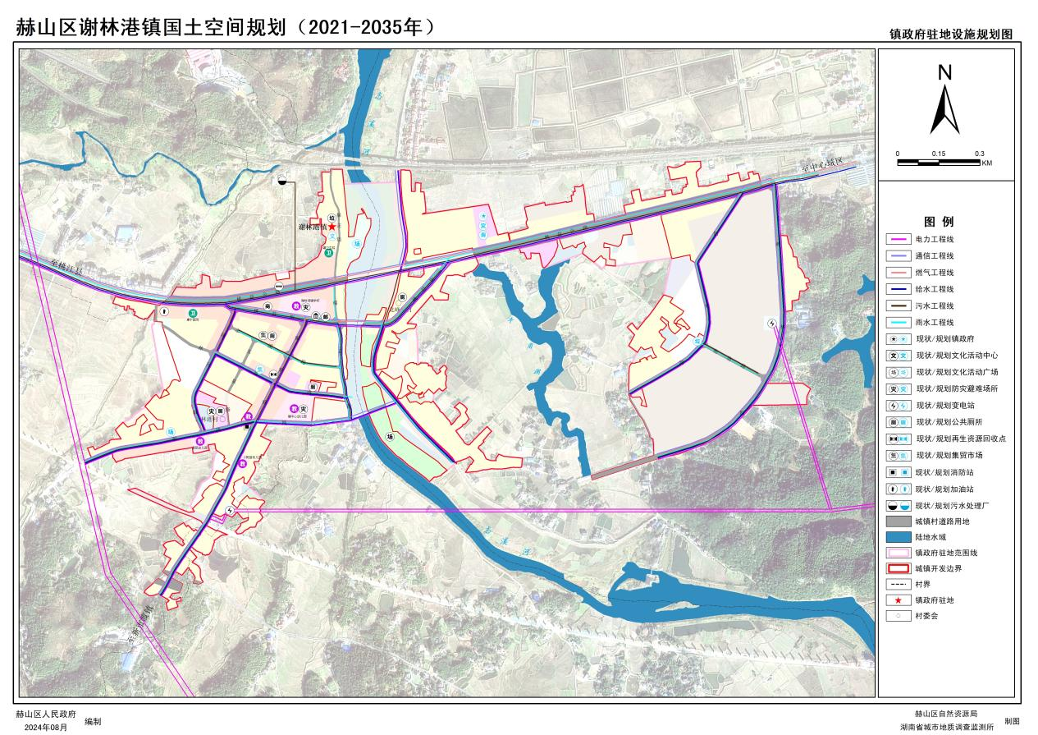

镇政府驻地设施规划图

7、历史文化资源保护
谢林港镇政府驻地范围内无古迹遗址、历史文物、历史建筑等各类保护对象。
8、“五线”管制规划

谢林港镇镇政府驻地范围内涉及绿线、黄线、蓝线，不涉及紫线。

（1）绿线管控

谢林港镇绿线主要包括广场和绿地，综合划定绿线管控范围4.79公顷。绿线内的用地，不得改作他用，不得违反法律法规、强制性标准以及批准的规划进行开发建设；有关部门不得违反规定批准在绿线范围内进行开发建设。

（2）黄线管控

黄线主要包括供电、环卫、排水等重要基础设施范围线，综合划定黄线管控范围0.81公顷。在黄线范围内禁止违反规划要求进行建筑物、构筑物及其他设施的建设；严禁违反国家有关技术标准和规范进行建设；严禁未经批准，改装、迁移或拆毁原有城镇基础设施；严禁其他损坏城镇基础设施或影响城镇基础设施安全和正常运转的建设行为。

（3）蓝线管控

蓝线主要包括志溪河范围，综合划定蓝线管控范围5.94公顷。在城镇蓝线范围内禁止进行违反蓝线保护和控制要求的建设活动；禁止擅自填埋、占用蓝线内水域；禁止开展影响水系安全的爆破、采石、取土等活动；禁止擅自建设各类排污设施；禁止其它对城镇水系保护构成破坏的活动。

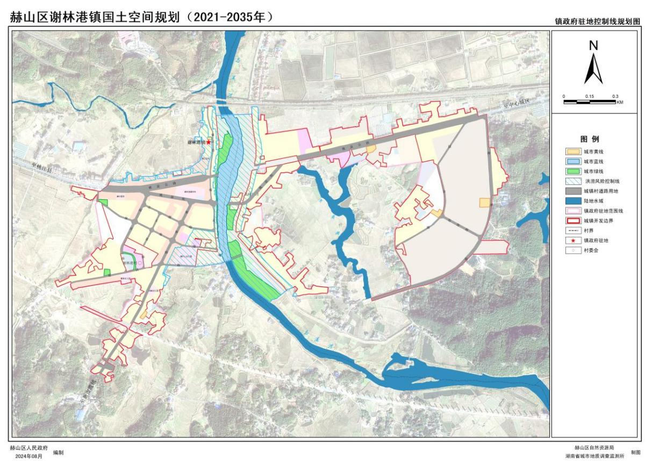

镇政府驻地控制线规划图

9、土地使用强度与控制性指标

（1）开发强度控制
镇政府驻地土地开发强度按四级控制，实行差异化的土地开发强度管制。一般情况下，各类用地的容积率和建筑密度均控制上限，工业用地的容积率和建筑密度采用下限控制，有特殊要求的可同时规定上限和下限。
土地使用强度Ⅰ区—高强度开发地区，主要包括镇政府驻地公共服务中心的核心区、城镇重要节点、新建居住区。整体容积率控制在1.5-2.0，整体建筑密度控制在30-35％之间。
土地使用强度Ⅱ区—中高强度开发地区，主要包括城镇公共服务中心的外围地区、工业园区。整体容积率1.0-1.5，整体建筑密度控制在30-40％之间。
土地使用强度Ⅲ区—中低强度开发地区，主要包括开发边界内的中小学以及其他镇区边缘地区。整体容积率0.0-1.0，整体建筑密度控制在20-30％之间。
土地使用强度Ⅳ区—低强度开发地区，主要为镇区的公园绿地，整体容积率0.0-0.5。
（2）控制性指标
加强各类建设用地控制指标与国家、省关于建设用地指标相关规定的衔接。规划对各类用地的开发强度（容积率、建筑密度、建筑高度、绿地率）提出控制。
容积率。规划容积率为开发上限指标，规划对容积率作如下规定：一类居住用地≤1.2；二类居住用地≤2.4；公共设施用地≤3.8；商业用地≤3.0；工业用地≥0.8。
建筑限高。建筑限高为开发上限控制指标，规划对建筑限高作如下规定：一类居住用地≤24m；二类居住用地≤38m；公共设施用地≤100m；商业用地≤100m；工业用地≤24m。
建筑密度。一类居住用地≤30%；二类居住用地≤30%；公共设施用地≤45%；商业用地≤45%；工业用地≥35%。
绿地率。规划绿地率为地块开发需满足的下限控制指标。规划对绿地率作如下规定：一类居住用地≥35%；二类居住用地≥30%；公共设施用地≥25%；商业用地≥25%；工业用地≤20%。

- 综合防灾规划
1、防洪排涝规划
镇政府驻地防洪标准按20年一遇设防。重点防治志溪河洪水，通过建立完善的排水系统消除排入镇政府驻地的雨、洪水，沿志溪河北峰垸村沿线设置防洪堤，在北峰垸村李家湾、筒车园地区布设电排，达到规划防洪标准要求；镇政府驻地排涝标准满足10年一遇24h暴雨24小时排干。
2、防震工程规划
镇政府驻地按地震基本烈度6度设防，所有建设工程必须按此标准进行抗震设防。重要的生命线工程、重要设施、可能发生严重次生灾害的工程和学校、医院等人员密集场地按高于地震基本烈度7度设防。防震避难疏散场地。包括公园绿地、广场、停车场、运动场、学校操场等，疏散场地服务半径300-500米，人均疏散场地面积1平方米以上。规划防灾指挥中心设于镇政府内。避震疏散通道。以桃益公路、桃益街、谢新路、谢青路、滨河路等城镇道路作为主要疏散救援通道。
3、消防规划
规划在谢林港村设消防站1个，按标准配备消防设备。镇政府驻地主次干道为消防车的主要通道，要求道路建设结合消防要求考虑，公安消防设施应随市政设施的建设同步进行。镇政府驻地各类建筑应考虑防火要求，新建设区域应按《建筑设计防火规范》控制的防火间距，配备必要的消防设施，同时利用河流、绿地、道路作为防火隔离带。
4、防疫规划
完善疾病控制网络，建立“镇级-村级”两级医疗救护体系，强化基层医疗设施的配套。
5、人防规划
根据总体防护的要求，安排好掩蔽工程、疏散手段和场地的建设。按照国家规定结合民用建筑修建防空地下室，并结合行政办公用地设置防空专业工程一个。
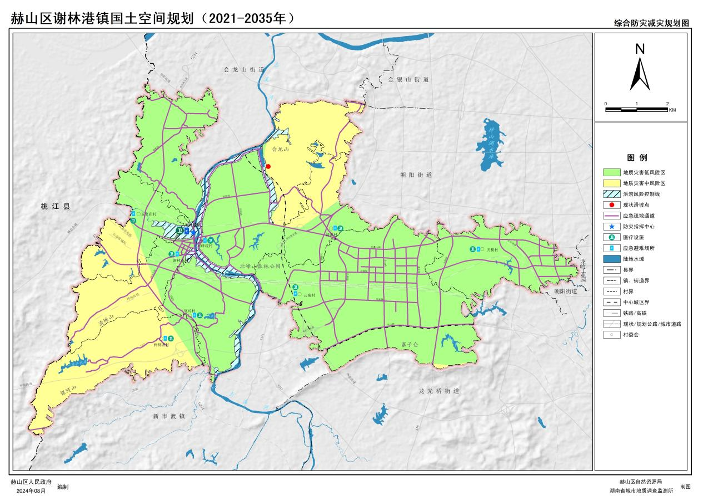
综合防灾减灾规划图

- 乡镇风貌设计
1、整体风貌定位
根据谢林港镇山水林田湖草沙格局本底，挖掘乡镇田园景观、乡土特色，规划谢林港镇的风貌特色定位为“山水田园相依，城乡各放异彩”，整体塑造“青山伫立、田林交错、志溪穿镇、城郊现代”的景观特征。
2、镇政府驻地设计指引
对建筑布局形式、风格特色、建筑体量、建筑立面表达、外墙材料提出设计指引，对标志性地段风貌如主要出入口、广场、公园绿地、重要景观节点等提出设计指引。
3、乡村设计指引
对乡村空间格局、建筑风貌、农房建筑、公共建筑、生产建筑与农业设施的建筑风格、高度、体量、色彩、材料等提出指引，对乡村景观风貌的大地景观、道路景观、公共景观、庭院景观等提出指引。

附表一：

乡镇国土空间规划指标一览表
层级 | 指标 |  | 2020年  （基期年） | 2025年  （近期年） | 2035年  （目标年） | 指标  属性
镇域 | 耕地保护目标（亩） |  | 23830.78 | 23830.78 | 23830.78 | 约束性
镇域 | 永久基本农田保护面积（亩） |  | 19688.30 | 19688.30 | 19688.30 | 约束性
镇域 | 生态保护红线面积（公顷） |  | 133.56 | 133.56 | 133.56 | 约束性
镇域 | 城镇开发边界规模（公顷） |  | 485.18 | 1173.82 | 1173.82 | 约束性
镇域 | 永久基本农田储备区规模  （公顷） |  | 21.74 | 21.74 | 21.74 | 预期性
镇域 | 村庄建设用地（公顷） |  | 847.22 | 847.22 | 847.22 | 预期性
镇域 | 其中 | 村庄建设用地留白指标（公顷） | 0.00 | 15.00 | 15.00 | 预期性
镇域 | 人均城镇建设用地面积  （平方米） |  | - | - | - | 预期性
镇政府驻地 | 公园绿地、广场步行5分钟覆盖率（%） |  | - | 90 | 95 | 预期性
镇政府驻地 | 道路网密度  （千米/平方千米） |  | - | - | 15.24 | 预期性

附表二：

2035年乡镇国土空间规划指标分解表

单位：亩/公顷
行政区域 | 耕地保护目标  (亩） | 永久基本农田保护面积（亩） | 城镇开发边界规模(公顷） | 生态保护红线面积(公顷） | 村庄建设用地  (公顷）
清溪村 | 546.48 | 390.18 | 149.07 | 0.00 | 106.87
云寨村 | 4241.98 | 2421.31 | 518.60 | 49.61 | 132.16
天猫村 | 1272.44 | 534.65 | 179.51 | 0.00 | 86.86
北峰垸村 | 5925.89 | 5248.40 | 178.28 | 83.95 | 146.90
谢林港村 | 3669.35 | 3468.11 | 105.55 | 0.00 | 118.92
玉皇庙村 | 2101.50 | 1888.15 | 20.87 | 0.00 | 66.76
复兴村 | 4145.37 | 3922.48 | 13.03 | 0.00 | 109.63
鸦鹊塘村 | 1927.77 | 1815.03 | 8.91 | 0.00 | 64.12
合计 | 23830.78 | 19688.30 | 1173.82 | 133.56 | 832.22

附表三：

乡镇国土空间功能结构调整表
单位：公顷、%
地类 |  |  |  | 2020年（基期年） |  | 2035年（目标年）
 |  |  |  | 面积 | 占比 | 面积 | 占比
国土总面积 | 农用地 | 农用地合计 |  | 6006.49 | 71.13 | 5453.91 | 64.58
国土总面积 | 农用地 | 耕地 |  | 1689.47 | 20.01 | 1521.04 | 18.01
国土总面积 | 农用地 | 园地 |  | 67.57 | 0.80 | 48.26 | 0.57
国土总面积 | 农用地 | 林地 |  | 4198.23 | 49.71 | 3856.48 | 45.67
国土总面积 | 农用地 | 草地 |  | 51.22 | 0.61 | 28.13 | 0.33
国土总面积 | 建设  用地 | 建设用地合计 |  | 1655.77 | 15.60 | 2287.93 | 27.09
国土总面积 | 建设  用地 | 城乡建设用地 | 中心城区 | 371.90 | 4.40 | 940.40 | 11.14
国土总面积 | 建设  用地 | 城乡建设用地 | 城镇 | 113.28 | 1.34 | 233.42 | 2.76
国土总面积 | 建设  用地 | 城乡建设用地 | 村庄 | 832.22 | 9.85 | 629.30 | 7.45
国土总面积 | 建设  用地 | 城乡建设用地 | 合计 | 1317.4 | 15.60 | 1803.12 | 21.35
国土总面积 | 建设  用地 | 区域基础设施用地 |  | 311.83 | 3.69 | 463.18 | 5.48
国土总面积 | 建设  用地 | 其他建设用地 |  | 26.54 | 0.31 | 21.63 | 0.26
国土总面积 | 农业设施建设用地 |  |  | 170.44 | 2.02 | 172.19 | 2.04
国土总面积 | 自然保护用地 | 合计 |  | 542.99 | 6.43 | 475.48 | 5.63
国土总面积 | 自然保护用地 | 湿地 |  | 33.49 | 0.40 | 30.41 | 0.36
国土总面积 | 自然保护用地 | 陆地水域 |  | 509.5 | 6.03 | 445.07 | 5.27
国土总面积 | 其他 | 其他土地 |  | 68.99 | 0.82 | 55.17 | 0.65
国土总面积 | 合计 |  |  | 8444.68 | 100.00 | 8444.68 | 100.00

附表四：

镇政府驻地建设用地结构调整表
单位：公顷、%
一级地类 |  | 二级地类 | 三级地类 | 2021年  （基期年） |  | 2035年  （目标年）
 |  | 二级地类 | 三级地类 | 面积 | 占比 | 面积 | 占比
城镇建设用地 | 居住用地 | 城镇住宅用地 | 一类城镇住宅用地 | 35.05 | 34.81 | 30.77 | 22.58
城镇建设用地 | 居住用地 | 城镇住宅用地 | 二类城镇住宅用地 | 22.37 | 22.21 | 17.78 | 13.04
城镇建设用地 | 公共管理与公共服务用地 | 机关团体用地 |  | 2.55 | 2.53 | 2.51 | 1.84
城镇建设用地 | 公共管理与公共服务用地 | 文化用地 | 文化活动用地 | 0.00 | 0.00 | 0.25 | 0.18
城镇建设用地 | 公共管理与公共服务用地 | 教育用地 | 中小学用地 | 0.18 | 0.18 | 1.06 | 0.78
城镇建设用地 | 公共管理与公共服务用地 | 教育用地 | 幼儿园用地 | 2.28 | 2.26 | 1.84 | 1.35
城镇建设用地 | 公共管理与公共服务用地 | 医疗卫生用地 | 医院用地 | 0.22 | 0.22 | 0.33 | 0.24
城镇建设用地 | 公共管理与公共服务用地 | 医疗卫生用地 | 基层医疗卫生设施用地 | 0.09 | 0.09 | 0.00 | 0.00
城镇建设用地 | 商业服务业用地 | 商业用地 | 零售商业用地 | 0.00 | 0.00 | 8.21 | 6.02
城镇建设用地 | 商业服务业用地 | 商业用地 | 批发市场用地 | 0.41 | 0.41 | 0.64 | 0.47
城镇建设用地 | 商业服务业用地 | 商业用地 | 公用设施营业网点用地 | 0.35 | 0.35 | 0.69 | 0.51
城镇建设用地 | 工矿用地 | 工业用地 | 一类工业用地 | 6.36 | 6.32 | 1.53 | 1.12
城镇建设用地 | 工矿用地 | 工业用地 | 二类工业用地 | 16.78 | 16.66 | 26.85 | 19.70
城镇建设用地 | 仓储用地 | 物流仓储用地 | 一类物流仓储用地 | 0.19 | 0.19 | 0 | 0.00
城镇建设用地 | 交通运输用地 | 城镇村道路用地 |  | 9.77 | 9.70 | 17.43 | 12.79
城镇建设用地 | 交通运输用地 | 交通场站用地 | 社会停车场用地 | 2.67 | 2.65 | 0.05 | 0.04
城镇建设用地 | 交通运输用地 | 其他交通设施用地 |  | 0.00 | 0.00 | 0.63 | 0.46
城镇建设用地 | 公用设施用地 | 排水用地 |  | 0.24 | 0.24 | 0.19 | 0.14
城镇建设用地 | 公用设施用地 | 供电用地 |  | 0.45 | 0.45 | 0.49 | 0.36
城镇建设用地 | 公用设施用地 | 邮政用地 |  | 0.00 | 0.00 | 0.11 | 0.08
城镇建设用地 | 公用设施用地 | 环卫用地 |  | 0.00 | 0.00 | 0.22 | 0.16
城镇建设用地 | 绿地与开敞空间用地 | 公园绿地 |  | 0.00 | 0.00 | 3.63 | 2.66
城镇建设用地 | 绿地与开敞空间用地 | 广场绿地 |  | 0.00 | 0.00 | 1.16 | 0.85
城镇建设用地 | 特殊用地 | 其他特殊用地 |  | 0.18 | 0.18 | 0 | 0.00
城镇建设用地 | 留白用地 |  |  | 0.00 | 0.00 | 3.43 | 2.52
村庄建设用地 | 居住用地 | 农村宅基地 |  | 0.16 | 0.16 | 5.86 | 4.30
村庄建设用地 | 工矿用地 | 工业用地 |  | 0.03 | 0.03 | 0.15 | 0.11
村庄建设用地 | 仓储用地 | 物流仓储用地 |  | 0.30 | 0.30 | 0.94 | 0.69
村庄建设用地 | 绿地与开敞空间用地 | 公园绿地 |  | 0.00 | 0.00 | 0.60 | 0.44
村庄建设用地 | 交通运输用地 | 城镇村道路用地 |  | 0.00 | 0.00 | 0.68 | 0.50
村庄建设用地 | 留白用地 |  |  | 0.00 | 0.00 | 3.69 | 2.71
区域基础设施用地 |  |  |  | 0.07 | 0.07 | 4.58 | 3.36
其他建设用地 |  |  |  | 0.00 | 0.00 | 0.00 | 0.00
合计 |  |  |  | 100.70 | 100.00 | 136.30 | 100.00

附表五：

乡镇重点建设项目安排表
序号 | 项目类型 | 项目名称 | 建设性质 | 建设年限 | 所在行政区 | 备注
1 | 交通 | 长益常高铁 | 在建 | 2021-2023 | 玉皇庙村、谢林港村、复兴村、云寨村、天猫村 | 占公益林
2 | 交通 | 呼南高铁益阳至娄底段 | 新建 | 2023-2025 | 谢林港村、复兴村、云寨村、天猫村
3 | 交通 | G234赫山区谢林港至桃江石洞公路 | 新建 | 2023-2025 | 玉皇庙村、谢林港村、复兴村、鸦鹊塘村 | 占公益林
4 | 交通 | G319 赫山区谢林港至资阳区杨林坳公路 | 新建 | 2023-2025 | 玉皇庙村、谢林港村
5 | 交通 | G536赫山区五里牌至新市渡公路（含关山路） | 新建 | 2023-2025 | 复兴村、鸦鹊塘村、云寨村 | 占公益林
6 | 交通 | 益马高速复兴互通及连接线(G234 互通) | 新建 | 2023-2025 | 复兴村、鸦鹊塘村
7 | 交通 | S540赫山区岳家桥至益阳高铁南站公路 | 新建 | 2023-2025 | 云寨村、天猫村 | 占公益林
8 | 交通 | 赫山区宁家铺至谢林港公路(含凤栖路） | 新建 | 2023-2025 | 云寨村、天猫村、谢林港村、复兴村 | 河湖划界内
9 | 交通 | 赫山区益阳火车站至茶盘山公路 | 新建 | 2023-2025 | 云寨村 | 占公益林
10 | 交通 | 益阳高铁南站至邓石桥公路 | 新建 | 2023-2025 | 云寨村
11 | 交通 | 团圆南路 | 新建 | 2023-2025 | 天猫村
12 | 交通 | 赫山区邓石桥至新市渡公路 | 新建 | 远期 | 云寨村、天猫村、谢林港村、复兴村
13 | 交通 | 谢清路镇区新建 | 扩建 | 2023-2035 | 谢林港村、北峰垸村
14 | 交通 | 桦林路 | 扩建 | 2023-2035 | 北峰垸村
15 | 交通 | 园区路 | 新建 | 2023-2035 | 谢林港村
16 | 交通 | 谢青路拓宽 | 扩建 | 2023-2035 | 谢林港村
17 | 交通 | X028谢新路拓宽 | 扩建 | 2023-2035 | 谢林港村、复兴村
18 | 交通 | 幸福大道提质改造 | 扩建 | 2023-2035 | 鸦鹊塘村
19 | 交通 | 幸福大道新建 | 新建 | 2023-2035 | 鸦鹊塘村
20 | 交通 | 新建道路1 | 新建 | 2023-2035 | 谢林港村、鸦鹊塘村
21 | 交通 | 谢清公路提质改造 | 扩建 | 2023-2035 | 谢林港村
22 | 交通 | 新建道路2 | 新建 | 2023-2035 | 玉皇庙村
23 | 交通 | 石湖路新建 | 新建 | 2023-2035 | 玉皇庙村
24 | 交通 | 石湖路提质改造 | 新建 | 2023-2035 | 玉皇庙村
25 | 水利 | 湖南省洞庭湖区重要垸堤防加固一般工程 | 新建 | 2023-2025 | 北峰垸村 | 河湖划界内
26 | 水利 | 北峰山水库扩容工程 | 扩建 | 2023-2025 | 北峰垸村 | 占公益林和永农
27 | 水利 | 大村水库灌区引调水工程 | 新建 | 2023-2025 | 云寨村 | 占公益林
28 | 能源 | 益阳市生活垃圾焚烧发电项目 | 扩建 | 2023-2025 | 谢林港村 | 占公益林
29 | 电力 | 益阳南220kV变电站 | 新建 | 2023-2025 | 云寨村 | 占公益林
30 | 电力 | 楠株110kV变电站 | 新建 | 2023-2025 | 云寨村 | 占公益林
31 | 电力 | 邓石桥110kV变电站 | 新建 | 2023-2025 | 谢林港村
32 | 环保 | 镇政府驻地垃圾中转站 | 新建 | 2023-2025 | 北峰垸村 | 占公益林
33 | 环保 | 南扩区污水处理厂 | 新建 | 2023-2025 | 北峰垸村
34 | 旅游 | 寨子仑生态休闲公园 | 新建 | 2023-2025 | 云寨村 | 占公益林
35 | 旅游 | 清溪研学基地 | 改建 | 2023-2025 | 北峰垸村
36 | 旅游 | 周立波文化主题公园 | 新建 | 2023-2025 | 清溪村 | 占公益林
37 | 旅游 | 农耕文化博物馆、民宿 | 新建 | 2023-2025 | 北峰垸村
38 | 旅游 | 谢林港村油菜花景观平台 | 新建 | 2023-2025 | 谢林港村
39 | 旅游 | 谢林港村油菜花景观平台停车场 | 新建 | 2023-2025 | 谢林港村
40 | 产业 | 水生生物研究基地 | 新建 | 2021-2025 | 北峰垸村
41 | 产业 | 高油酸油脂加工项目 | 新建 | 2023-2025 | 北峰垸村
42 | 产业 | 纳爱斯项目 | 新建 | 2023-2025 | 谢林港村 | 占公益林
43 | 产业 | 楚留香 | 扩建 | 2023-2025 | 玉皇庙村
44 | 产业 | 玉皇庙村农产品加工 | 新建 | 2023-2025 | 玉皇庙村
45 | 产业 | 云寨村大村水库下游商业项目 | 新建 | 2023-2025 | 云寨村
46 | 产业 | 十四五加油站 | 新建 | 2023-2025 | 云寨村 | 2处，一处占公益林
47 | 产业 | 鸦鹊塘加油站 | 新建 | 2023-2025 | 鸦鹊塘村
48 | 产业 | 清溪村贾勇农产品 | 新建 | 2023-2025 | 清溪村
49 | 产业 | 天猫村快递公司 | 新建 | 2023-2025 | 天猫仓
50 | 产业 | 清溪村民宿邓光曙 | 新建 | 2023-2025 | 清溪村
51 | 产业 | 天猫村停车场 | 新建 | 2023-2025 | 天猫村
52 | 产业 | 寨子仑民宿 | 新建 | 2023-2025 | 云寨村
53 | 民生 | 益阳赫山区谢林港公益性公墓 | 新建 | 2023-2025 | 谢林港村
54 | 民生 | 镇政府 | 新建 | 2023-2025 | 北峰垸村
55 | 民生 | 谢林港村镇政府驻地安置基地 | 新建 | 2023-2025 | 谢林港村
56 | 民生 | 谢林港村G234青山片安置基地 | 新建 | 2023-2025 | 谢林港村
57 | 民生 | 谢林港村村民活动广场 | 新建 | 2023-2025 | 谢林港村
58 | 民生 | 北峰垸村易家湾安置基地 | 新建 | 2023-2025 | 北峰垸村 | 河湖划界内
59 | 民生 | 北峰垸村何家湾安置基地 | 新建 | 2023-2025 | 北峰垸村 | 河湖划界内
60 | 民生 | 北峰垸村花园段安置基地 | 新建 | 2023-2025 | 北峰垸村
61 | 民生 | 北峰垸村良家塘安置基地 | 新建 | 2023-2025 | 北峰垸村
62 | 民生 | 云寨村楠木塘二期安置基地 | 新建 | 2023-2025 | 云寨村
63 | 民生 | 云寨村涧山片安置基地 | 新建 | 2023-2025 | 云寨村 | 占公益林
64 | 民生 | 云寨村寨子仑安置基地 | 新建 | 2023-2025 | 云寨村
65 | 民生 | 复兴村金井山片区安置基地 | 新建 | 2023-2035 | 复兴村
66 | 民生 | 复兴村吴家湾片区安置基地 | 新建 | 2023-2035 | 复兴村
67 | 民生 | 玉皇庙村G234旁安置基地 | 新建 | 2023-2025 | 玉皇庙村
68 | 民生 | 玉皇庙村村部周边村民安置基地 | 新建 | 2023-2025 | 玉皇庙村
69 | 民生 | 玉皇庙村公益性公墓 | 新建 | 2023-2025 | 玉皇庙村 | 占益阳市山体水体

